Neiva, Huila, 25 de octubre de 2026
Señor:
ARQUITECTO MIGUEL ÁNGEL CANCHALA DELGADO
Director del Programa de Ingeniería Eléctrica
Fundación Escuela Tecnológica de Neiva "Jesús Oviedo Pérez" - FET
Ciudad.
ASUNTO: Solicitud formal de apertura y programación de Curso Vacacional para la asignatura SUBESTACIONES ELÉCTRICAS (Código: ELE0300739, Semestre 8°).
Respetado Arquitecto Canchala:
Por medio de la presente, nosotros, los estudiantes abajo firmantes pertenecientes al programa de Ingeniería Eléctrica de la Fundación Escuela Tecnológica de Neiva "Jesús Oviedo Pérez" (FET), nos dirigimos a usted de manera cordial y respetuosa con el propósito de solicitar formalmente la apertura y oferta académica del CURSO VACACIONAL para la asignatura correspondiente al plan de estudios:
• Asignatura: SUBESTACIONES ELÉCTRICAS
• Código Académico: ELE0300739
• Semestre del Plan de Estudios: Semestre 8°
• Total de Estudiantes Solicitantes Preinscritos: 37 estudiantes
Manifestamos nuestro compromiso formal de matrícula y cumplimiento con los requerimientos académicos y arancelarios correspondientes al curso vacacional. Dado que contamos con un grupo sólido de 37 estudiantes interesados (superando el cupo mínimo requerido de 10 estudiantes), solicitamos su valiosa gestión ante la Coordinación Académica y la Dirección de Programa para su respectiva aprobación, asignación docente y programación de horarios.
Relación de estudiantes solicitantes y firmas de respaldo:
N° | Nombre del Estudiante | Cód. Estudiantil | Teléfono | Firma del Estudiante
1 | Joselito Medina Chindo | ELE120251114 | 3186082334 | 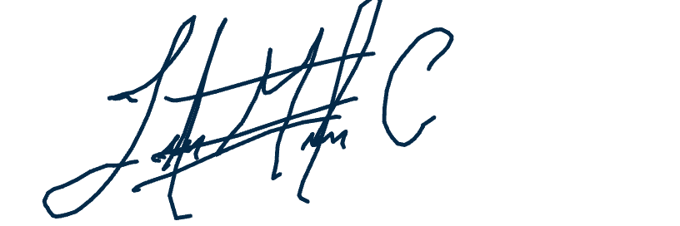
2 | Géider René Bonilla Motta | ELE1075241505 | 3172171412 | ____________________
3 | Jhon Francisco Tasco Pérez | 72345178 | 3246809834 | 
4 | Mariano Silva | 1006557999 | 3157863943 | 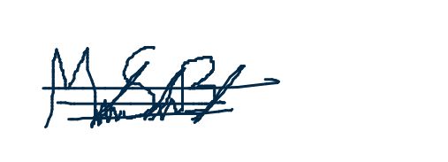
5 | Jhoan Sebastián Henao Moreno | 1075319089 | 3112670775 | 
6 | Pablo andres aviles | 7722839 | 3114617577 | 
7 | Cristian Silva | ELE120211079 | 3188694094 | 
8 | arangel tierradentro mosquera | 7696096 | 3115400168 | 
9 | Edward Andrés Cerón Llantén | 1061814979 | 3105179946 | 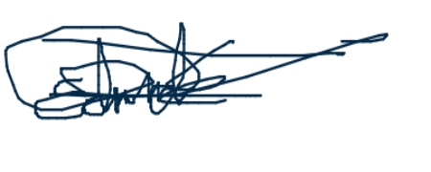
10 | Aura Galvis | 0 | 3058596912 | 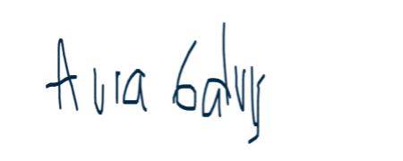
11 | yeison Camilo | 1075258644 | 3209627691 | 
12 | Andrés Felipe Muñoz | 1061690977 | 3108840329 | 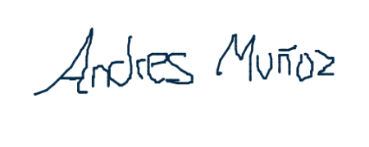
13 | Holman Diego Fernández Ramírez | 1061694993 | 3012113817 | 
14 | Michael Mauricio Rojas Plaza | ELE120212040 | 3123751445 | 
15 | juan camilo murillo moreno | 1019072230 | 3106013444 | 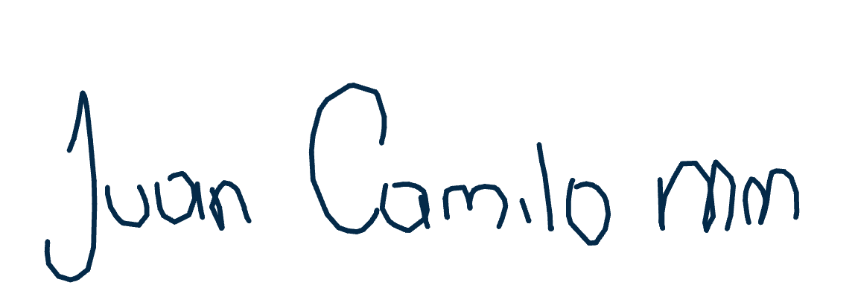
16 | Ricardo Rodriguez | 1108937084 | 3229849503 | 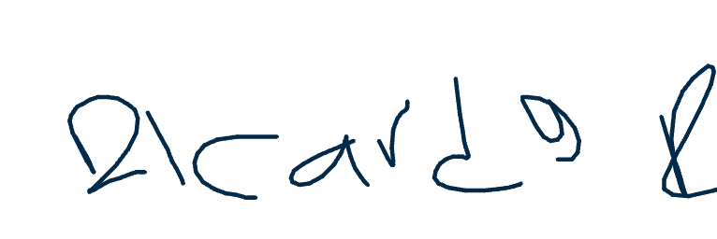
17 | RICARDO CUBILLOS | 1114399612 | 3146588017 | ____________________
18 | Gladys Hernández | 28733362 | 3232935781 | 
19 | Hermes Morales | 1006003970 | 3204731899 | 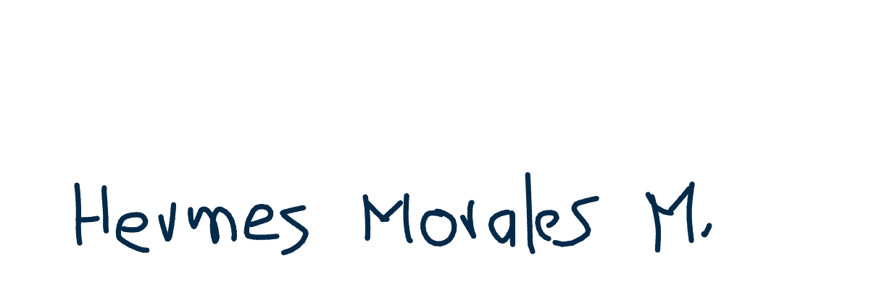
20 | JUAN ALEXANDER LUGO | 83090551 | 3127103906 | 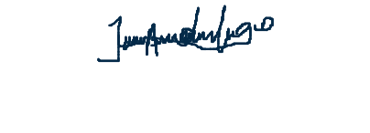
21 | Danny Cruz | ELEC1234 | 3225295378 | 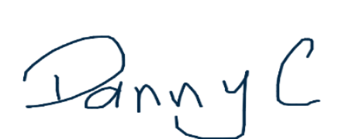
22 | William Ramirez gutierrez | 11309380 | 3108181836 | 
23 | Karen viviana Gaona vargas | 1077866338 | 3202555302 | ____________________
24 | Alvaro Andrés González albañil | ELE0120242022 | 3176543168 | 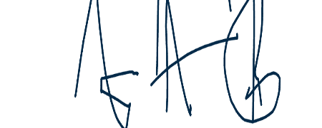
25 | Daniel Andres Quintero Sandoval | 1130657578 | 3124805685 | 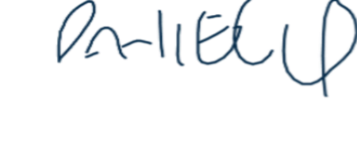
26 | Jonathan perez | 6804620 | 3142441213 | 
27 | JADER ANDRES CHIMUNJA JIMÉNEZ | ELE120241062 | 3183956559 | 
28 | JHON FRANCISCO TASCO PEREZ | ELE120342048 | 3246809834 | 
29 | cristian andres barreiro vivas | 1080293311 | 3124940945 | 
30 | Luis Enrique Quevedo Rojas | 1075208119 | 3157056179 | 
31 | John jairo Sánchez garcia | 79843323 | 3108505201 | 
32 | William ramirezgutierrez | ELE120251081 | 3108181836 | ____________________
33 | Cristian David Adamez Ceballes | 1007163619 | 3116307784 | 
34 | Yessica Andrea Triana Jaime | 1083903194 | 3138468363 | 
35 | Yonier Castillo Mamian | 1007393163 | 3146332975 | 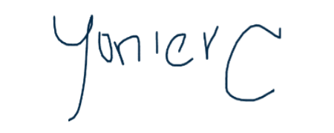
36 | Yamid René Potosí | 1063808522 | 3042230424 | 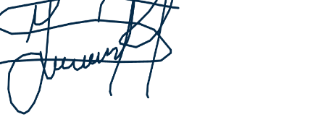
37 | Rodrigo Roa Lugo | 1075545434 | 3156290775 | 
Agradecemos su atención, valiosa colaboración y pronta respuesta para la apertura de esta asignatura.
Atentamente,
ESTUDIANTES SOLICITANTES DE INGENIERÍA ELÉCTRICA
Fundación Escuela Tecnológica de Neiva "Jesús Oviedo Pérez" - FET

